План отключений потребителей
Дата | Время | Отключаемые объекты и  территории | Причина отключения
07.06.21. | 09⁰⁰-12⁰⁰ | с. Уйское, часть ул.: Энергетиков. | Текущий ремонт ТП-239
07.06.21. | 13⁰⁰-17⁰⁰ | с. Ларино, часть ул.: Советская. | Текущий ремонт ТП-214
07.06.21-08.06.21 | 10⁰⁰-17⁰⁰  ежедневно | с. Мирный – полностью.  Организации: Мирненская СОШ, администрация Соколовского с/п, ООО «Уйский» - Никольское отделение-, столовая; ИП Стрельников –АЗС, Мирнеский д/сад, Больница, ООО «Мазис», Соколовский д/сад, ИП Капырина – хлебзавод, ЖКХ «Мирная», Котельная в с. Мирный, Телецентр -ретранслятор; магазин «Пятерочка». | Обрезка крон деревьев на ВЛ 10 Ц. Отделение.

Уважаемые потребители электроэнергии!
Во времени отключения и включения объектов будут незначительные корректировки, но объект не может быть обесточен ранее заявленного времени.
Возможны незапланированные перерывы в электроснабжении для производства внеплановых кратковременных работ и ликвидации аварий без предупреждения.
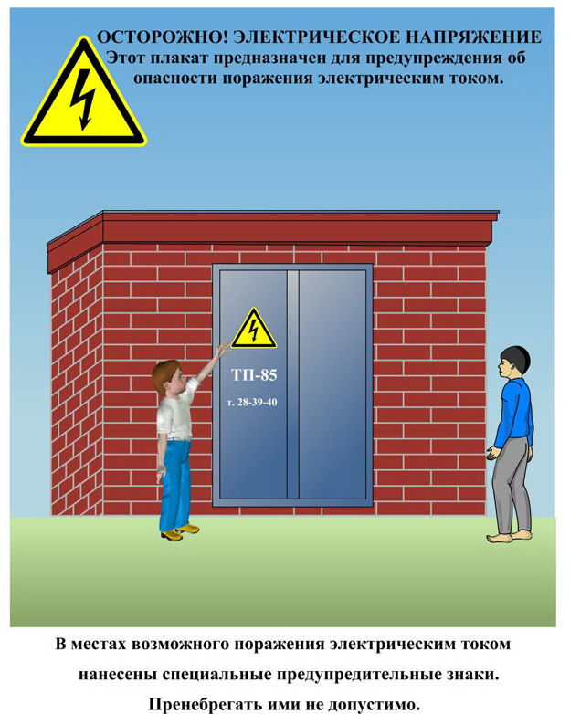
Сообщите о возможных местах поражения электрическим током!
Телефон диспетчера РЭС 3-13-01 круглосуточно.

